Presseinformation – Sonnenschutz für Dachfenster
Immer so viel Licht im Dachgeschoss wie gewünscht
Mit Velux Sonnenschutzprodukten in jedem Raum ideale Lichtbedingungen schaffen
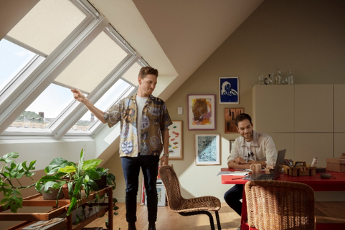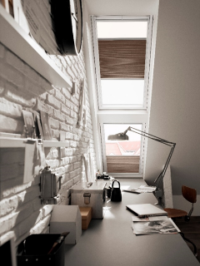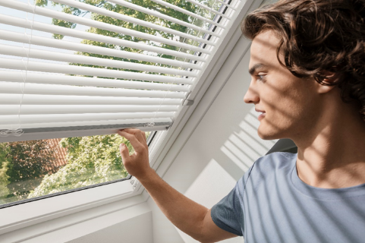
Hamburg, Februar 2025. Lichtdurchflutete Räume im Dachgeschoss sind ein echter Wohntraum – doch manchmal kann die Sonne auch zur Herausforderung werden. So sehr wir uns über mehr Tageslicht und Sonne in den Sommermonaten freuen, so gibt es auch Momente, in denen zu viel Helligkeit und blendende Sonnenstrahlen lästig sein können: zum Beispiel beim Mittagsschlaf oder beim Arbeiten im Homeoffice. Doch das muss nicht sein, denn selbst im besonders hellen Dachgeschoss gibt es Möglichkeiten, den Lichteinfall mit Sonnenschutz je nach Bedarf zu regulieren.
Hersteller wie Velux bieten dafür eine Vielzahl an Lösungen für jedes Dachfenster. Doch Sonnenschutz ist nicht gleich Sonnenschutz – wichtig ist, die je nach Raum und Anforderung richtige Lösung zu wählen. Ein Verdunkelungs-Rollo eignet sich beispielsweise sehr gut für Schlafzimmer, da es das Zimmer komplett abdunkelt und so jederzeit erholsamen Schlaf ermöglicht. Wer jedoch keine Verdunkelung, sondern vielmehr Abmilderung von Sonnenstrahlen wünscht, greift zum Sichtschutz-Rollo. Der semi-transparente Stoff taucht Räume in ein angenehmes und stimmungsvolles Licht und schützt zusätzlich auch vor ungewollten Blicken von außen – ideal für Wohnzimmer.

Ein besonders flexibler Sonnenschutz ist das Plissee. Es lässt sich variabel am Fenster positionieren und ermöglicht so ein präzises Lenken des Lichteinfalls. In der lichtdurchlässigen Variante ist es ideal für ein Arbeitszimmer, um etwa ohne blendende Sonnenstrahlen, aber trotzdem mit viel Tageslicht, zu arbeiten. Möchte man sowohl das Licht abmildern als auch komplett abdunkeln, lässt sich das Plissee mit dem Verdunkelungs-Rollo kombinieren. So können Kinder erholsam schlafen und tagsüber den Lichteinfall so regulieren, dass es hell ist, aber nicht bei den Hausaufgaben oder beim Spielen blendet. Das Wabenplissee mit doppelt plissiertem Stoff bietet die Vorteile eines Plissees, lässt jedoch dank einer Aluminium-Beschichtung kein Licht durch. So kann Abdunkelung, Ausblick oder Sichtschutz ganz nach Wunsch eingestellt werden.

Für spielerische Lichteffekte sorgt indes die Jalousie. Durch die verstellbaren Aluminium-Lamellen reguliert diese die Durchlässigkeit des Lichtes je nach individuellen Bedürfnissen und sorgt so für eine optimale Mischung aus Verschattung und Sichtschutz im Dachgeschoss. Dank des pflegeleichten Materials eignet sie sich zudem besonders für Räume mit einer erhöhten Luftfeuchtigkeit, wie etwa Küche und Bad. Aluminium-Lamellen können zudem einfach abgewischt werden, was besonders für Küchen angenehm ist.

Ist die Entscheidung für eine Sonnenschutz-Variante gefallen, hat man bei Rollos und Plissees die Wahl zwischen manueller, elektrisch- oder solarbetriebener Ausführung. Die automatischen Versionen lassen sich über einen Handsender oder mit dem entsprechenden Zubehör per Smartphone oder Sprachbefehl bedienen. Für die Bestellung der passenden Produktlösung genügen die Angaben zu Typ und Größe des Dachfensters auf dem Typenschild. Dieses befindet sich bei geöffnetem Fenster meist rechts hinter der Griffleiste. Den Einbau kann man in nur wenigen Schritten selbst realisieren. Jedes Velux Dachfenster ist serienmäßig mit Zubehörträgern ausgestattet, die eine schnelle Montage ermöglichen und Passgenauigkeit gewährleisten.

Hintergrundinformation
Mit Sonnenschutz ist es auch möglich, die Raumtemperatur positiv zu beeinflussen. Ein Verdunkelungs-Rollo etwa verringert das Aufheizen eines Raums um bis zu 2,1 Grad Celsius. Deutlich effektiver sind jedoch außen vor dem Dachfenster angebrachte Lösungen wie Hitzeschutz-Markisen oder Rollläden. Sie verhindern, dass die energiereichen Strahlen der Sonne überhaupt auf die Scheibe treffen.
Im Winter helfen beispielsweise Wabenplissees dabei, die Wärmeverluste durch die Scheibe zu verringern. Bei über 20 Jahre alten Dachfenstern lassen sich mit ihnen bis zu 6,3 Prozent Heizenergie einsparen.

Produkte und Preise:
- VELUX Verdunkelungs-Rollo: ab ca. 93,- Euro (inkl. MwSt.)
- VELUX Sichtschutz-Rollo: ab ca. 46,- Euro (inkl. MwSt.)
- VELUX Plissee: ab ca. 112,- Euro (inkl. MwSt.)
- VELUX Wabenplissee: ab ca. 121,- ab Euro (inkl. MwSt.)
- VELUX Jalousie: ab 121,- Euro (inkl. MwSt.)

Das komplette Bildmaterial steht unter diesem Link in druckfähiger Auflösung zum Download bereit.

Bildunterschriften
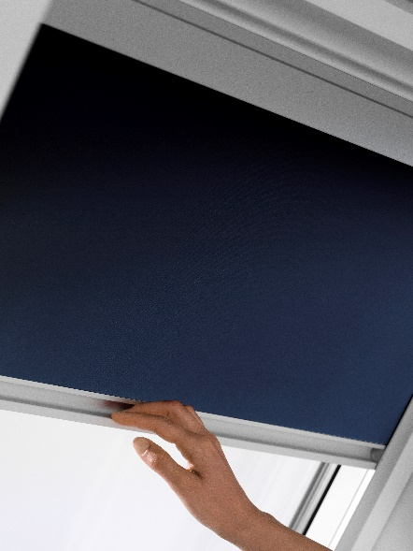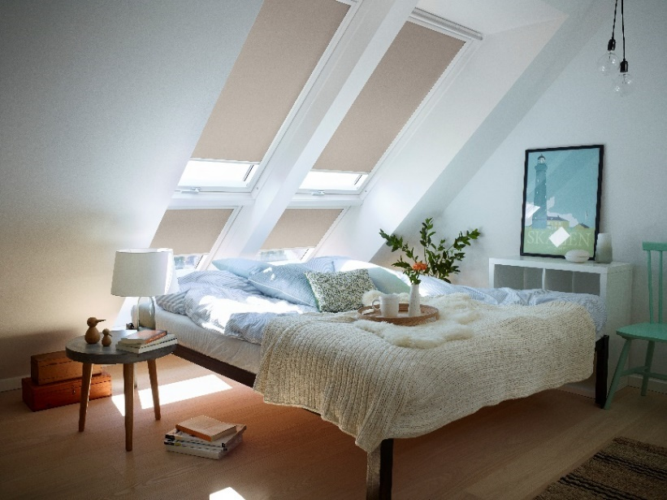
[Foto: velux_vdkl_close_up_ID10026939 & vdkl_ID10115656]
Verdunkelungs-Rollos dunkeln Räume komplett ab und schaffen so optimale Bedingungen für einen erholsamen Schlaf.
Fotos: Velux
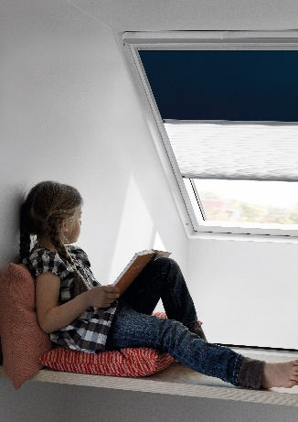
[Foto: velux_vdkl_plus_close_up_ID10056018]
Bei Kombination eines Verdunkelungs-Rollos mit einem Plissee kann der Lichteinfall noch flexibler reguliert werden: Einerseits lässt sich der Raum zum Schlafen komplett verdunkeln, andererseits kann man noch ausreichend Licht zum Lesen hineinlassen, ohne geblendet zu werden.
Foto: Velux
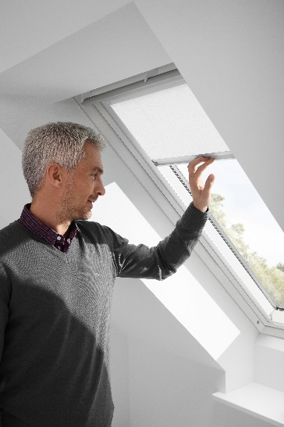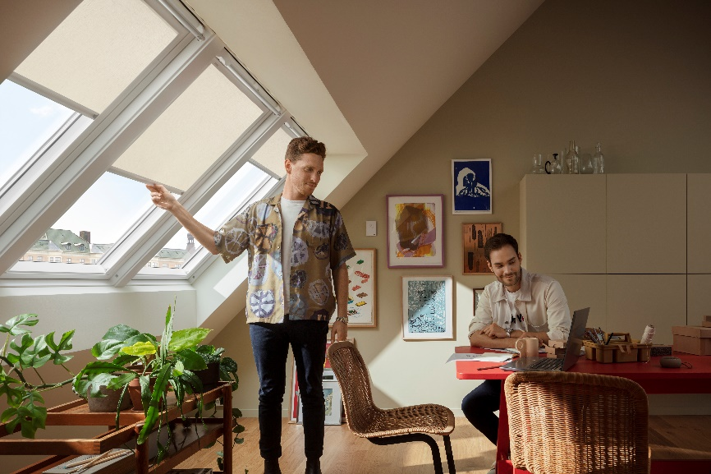
[Foto: velux_sichtschutz_close_up_ID10115653 & _nc_ID10164379]
Sichtschutz-Rollos verhindern ungewollte Einblicke und mildern blendendes Sonnenlicht so ab, dass eine harmonische Lichtstimmung entsteht.
Foto: Velux
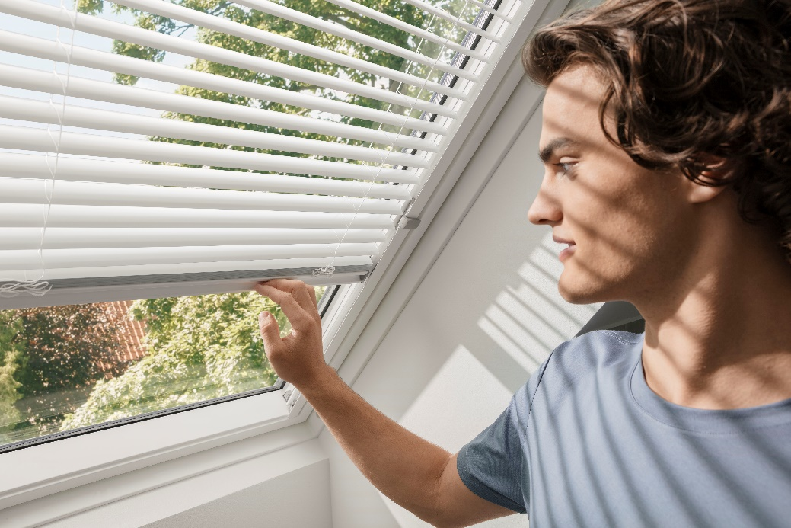

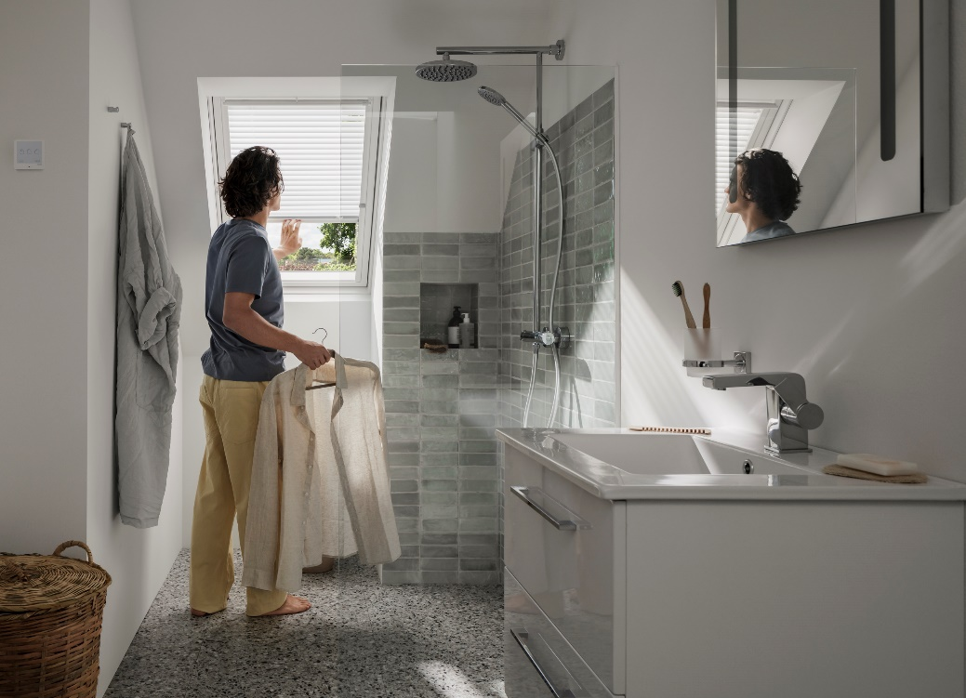
[Foto: velux_jalousie_close_up_ID10053427 & _ID10043642]
Jalousien eignen sich dank der Aluminium-Lamellen besonders für Küchen oder Bäder und sorgen für ein faszinierendes Spiel von Licht und Schatten.
Fotos: Velux
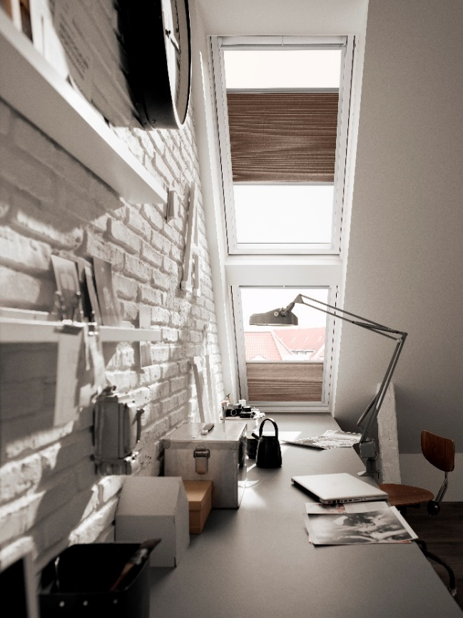
[Foto: velux_wabenplissee_close_up_ID10129653 & _ID10124316]
Plissees sind frei am Dachfenster positionierbar – in der manuellen Ausführung sowohl von oben als auch von unten. So lässt sich der Lichteinfall genau so steuern, dass man bei der Arbeit im Homeoffice nicht geblendet wird, aber trotzdem reichlich Tageslicht in dem Raum fällt.
Foto: Velux

Über die Velux Deutschland GmbH
Die Velux Deutschland GmbH mit Sitz in Hamburg ist ein Unternehmen der internationalen Velux Gruppe. Der weltweit größte Hersteller von Dachfenstern verfolgt die Vision, mit Hilfe von Tageslicht und frischer Luft bessere Lebensbedingungen unter dem Dach zu schaffen und mit innovativen Konzepten die Architektur der Zukunft nachhaltig zu gestalten. International ist die Gruppe mit ca. 11.000 Mitarbeiter:innen in über 38 Ländern vertreten. In Deutschland beschäftigt Velux in Produktion und Vertrieb über 1.500 Mitarbeiter:innen. Neben Dachfenstern und vielfältigen Dachfensterkombinationen für geneigte und flache Dächer umfasst die Produktpalette unter anderem Sonnen- und Hitzeschutzprodukte sowie Zubehör für den Fenstereinbau. Smart-Home-Lösungen und automatisierte Systeme tragen zu einem gesunden Raumklima bei und steigern den Wohnkomfort. Mit Velux Commercial bietet ein eigener Unternehmensbereich Tageslicht-Lösungen speziell für gewerbliche, öffentliche und industrielle Gebäude.
Im Rahmen ihrer Nachhaltigkeitsstrategie hat sich die Velux Gruppe verpflichtet, zukünftige CO₂-Emissionen im Einklang mit dem 1,5°C-Ziel des Pariser Klimaschutz-Übereinkommens deutlich zu reduzieren und bis 2041 lebenslang klimaneutral zu werden. Dies realisiert sie gemeinsam mit dem WWF durch internationale Waldprojekte, die alle seit Gründung im Jahr 1941 verursachten CO₂-Emissionen binden werden.

Weitere Informationen unter www.velux.de.
Pressetexte sowie druckfähiges Bildmaterial u.v.m. stehen im Velux Presseforum unter www.velux.de/presse zum Download bereit.

Kontakt Presse:
Velux Deutschland GmbH  Leitung Public Relations  Maik Seete  Gazellenkamp 168  22502 Hamburg  Tel.: +49 (040) 5 47 07-4 66  Mail: maik.seete@velux.com | FAKTOR 3 AG  Velux Presseagentur  Oliver Williges  Kattunbleiche 35  22041 Hamburg  Tel.: +49 (040) 67 94 46-109  Mail: velux@faktor3.de

